

Зарегистрирован в ИОГКУ «Институт муниципальной правовой информации имени М.М. Сперанского»

Государственная регистрация от _______________ г. № ______________

СЛУЖБА ПО ОХРАНЕ ОБЪЕКТОВ КУЛЬТУРНОГО НАСЛЕДИЯ ИРКУТСКОЙ ОБЛАСТИ

# П Р И К А З

18 апреля 2024 года № 76-308-спр

г. Иркутск

**Об утверждении предмета охраны объекта культурного наследия**

**регионального значения**

В соответствии с подпунктом 10 пункта 2 статьи 33 Федерального закона от 25 июня 2002 года № 73-ФЗ «Об объектах культурного наследия (памятниках истории и культуры) народов Российской Федерации», руководствуясь статьей 21 Устава Иркутской области, подпунктом 1 пункта 6 Положения о службе по охране объектов культурного наследия   
Иркутской области, утвержденного постановлением Правительства Иркутской области от 9 марта 2010 года № 31-пп,

ПРИКАЗЫВАЮ:

1. Утвердить предмет охраны объекта культурного наследия регионального значения «Дом жилой Ивановых», третья четверть XIX в. (вид объекта культурного наследия – памятник), расположенного по адресу: Иркутская область, муниципальный район Ольхонский, сельское поселение Бугульдейское, деревня Куртун, улица Центральная, дом 40, согласно приложению к настоящему приказу.

2. Настоящий приказ подлежит официальному опубликованию в общественно-политической газете «Областная», сетевом издании «Официальный интернет-портал правовой информации Иркутской области» (ogirk.ru), а также на «Официальном интернет-портале правовой информации» (www.pravo.gov.ru) после его государственной регистрации.

3. Настоящий приказ вступает в силу после дня его государственной регистрации.

Руководитель службы по охране

объектов культурного наследия

Иркутской области В.В. Соколов

Приложение

к приказу службы по охране объектов

культурного наследия Иркутской области

от 18 апреля 2024 года № 76-308-спр

**Предмет охраны**

**объекта культурного наследия регионального значения «Дом жилой Ивановых», третья четверть XIX в., расположенного по адресу: Иркутская область, муниципальный район Ольхонский, сельское поселение Бугульдейское, деревня Куртун, улица Центральная, дом 40**

**1. Градостроительные характеристики:**

- местоположение и градостроительные характеристики здания третьей четверти XIX в., его роль в композиционно-планировочной структуре   
д. Куртун; градостроительная роль в формировании красной линии застройки ул. Центральная (фотография № 1);

- положение памятника – по красной линии ул. Центральная в границах д. Куртун.

**2. Архитектурные и объемно-пространственные характеристики, конструктивные элементы:**

- объемно-пространственная композиция одноэтажного здания третьей четверти ХIХ в., в основе плана - связь с прирубом сеней с южной стороны;  основной объем перекрыт четырехскатной тесовой крышей, сени под двускатной; перед входом в сени устроено крыльцо под выносом рундука, опирающегося на четыре фигурных столба; углы основного объема рублены в обло, углы прируба в лапу, бревна обтесаны с внешней стороны сруба; две световые оси со стороны ул. Центральная (юго-восточный фасад), три световые оси на юго-западном фасаде, две световые оси на северо-восточном фасаде, две световые оси на северо-западном фасаде; парадный вход со стороны юго-западного фасада через крыльцо под выносом рундука, второй вход со стороны северо-восточного фасада через дверной проем без крыльца и навеса;

- капитальные стены третьей четверти ХIХ в., их конструкция и материал – древесина;

- объемно-планировочное решение здания третьей четверти ХIХ в. в пределах капитальных стен и перекрытий;

- крыша, ее конструкция, конфигурация третьей четверти ХIХ в., в том числе высотные отметки по венчающему карнизу и коньку кровли, материал и способ укладки кровельного материала (тес);

- композиционное решение оформление фасадов здания третьей четверти ХIХ в., включая размер, форму, местоположение и оформление оконных и дверных проемов;

- архитектурно-художественное оформление фасадов третьей четверти ХIХ в., включая оконные проемы передней избы с лучковыми завершениями, обрамлены наличниками с двустворчатыми филенчатыми ставнями; лучковый профилированный сандрик закреплен на небольшом подвышении; в дворовой части наличники выполнены в более лаконичных формах с накладными декоративными элементами; ставни двустворчатые филенчатые двухчастные (фотография № 4); профилированный подшивной карниз и широкий фриз из горизонтальных гладких досок (фотография № 4);

- колористическое решение архитектурных элементов декора третьей четверти ХIХ в. (уточняется по результатам научно-исследовательских и изыскательских работ в процессе реставрации);

- столярные оконные заполнения, включая материал и рисунок расстекловки – симметричная многостекольная в ред.   
третьей четверти ХIХ в. (уточняется по результатам научно-исследовательских и изыскательских работ в процессе реставрации).

Приложение 1

к предмету охраны объекта культурного наследия регионального значения «Дом жилой Ивановых», третья четверть XIX в., расположенного по адресу: Иркутская область, муниципальный район Ольхонский, сельское поселение Бугульдейское, деревня Куртун, улица Центральная, дом 40

Ситуационная схема

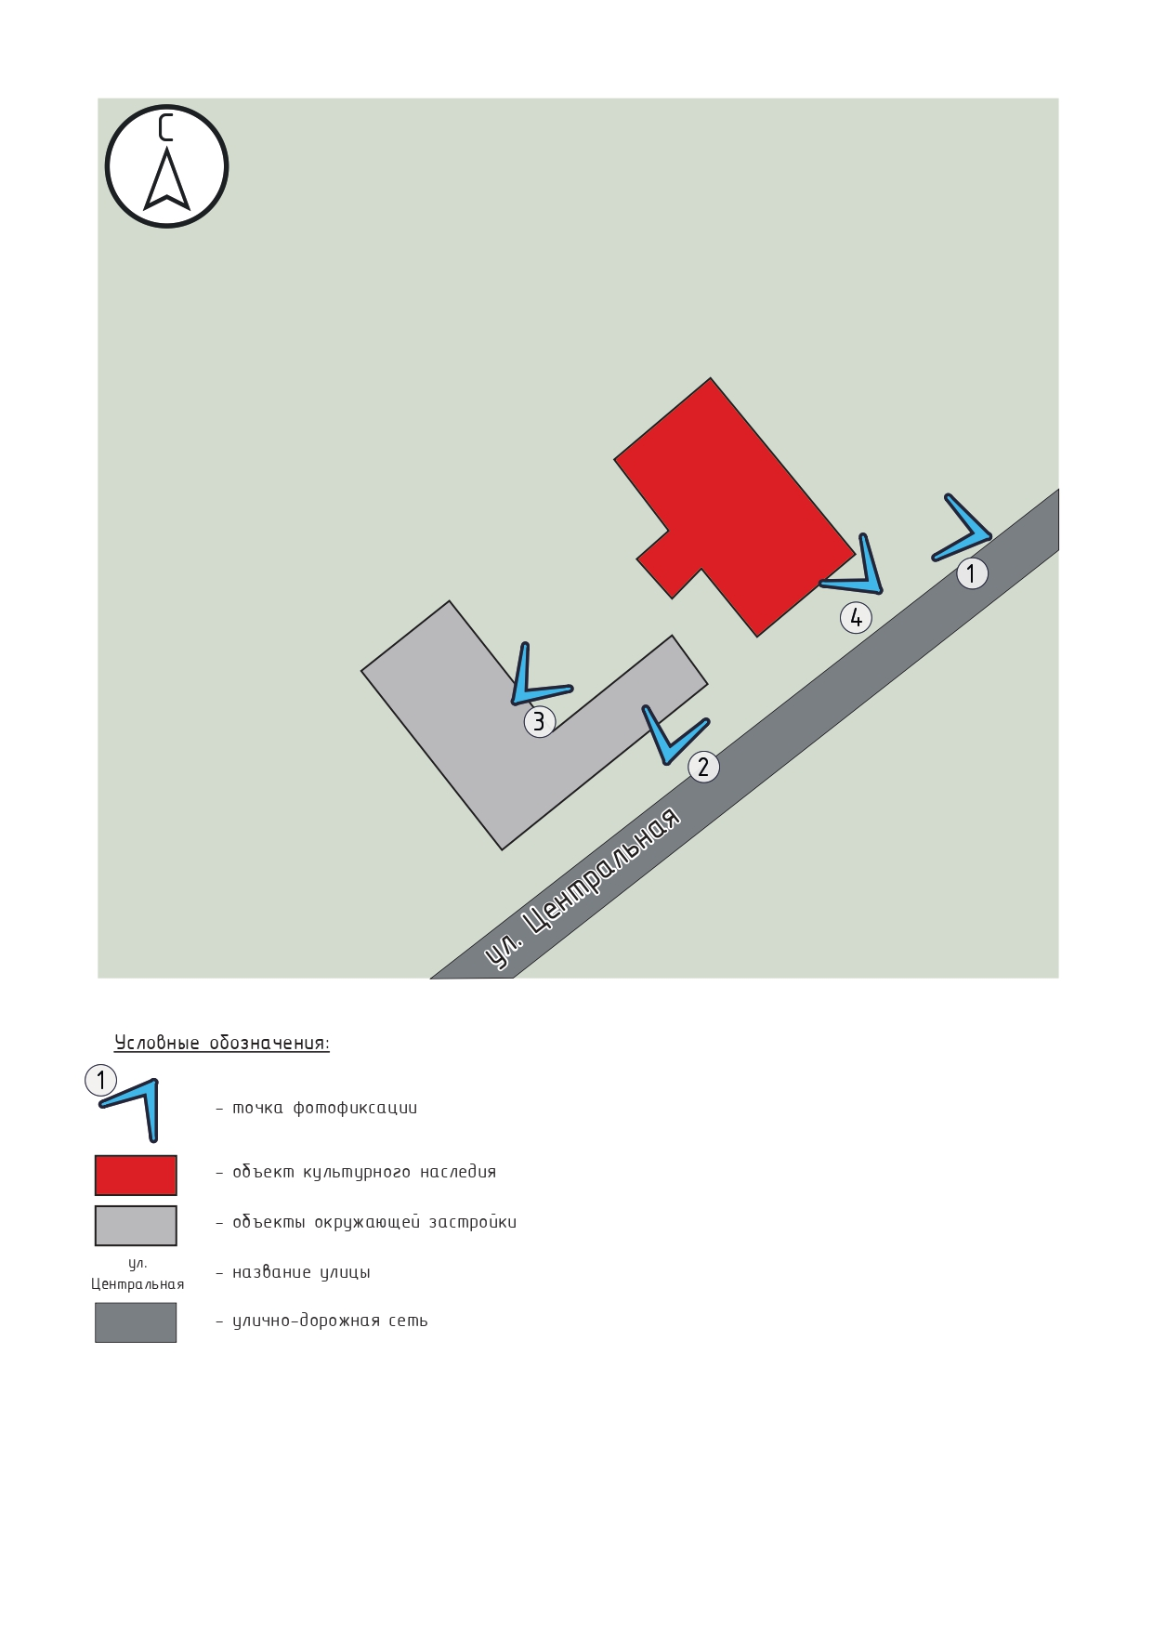

Приложение 2

к предмету охраны объекта культурного наследия регионального значения «Дом жилой Ивановых», третья четверть XIX в., расположенного по адресу: Иркутская область, муниципальный район Ольхонский, сельское поселение Бугульдейское, деревня Куртун, улица Центральная, дом 40

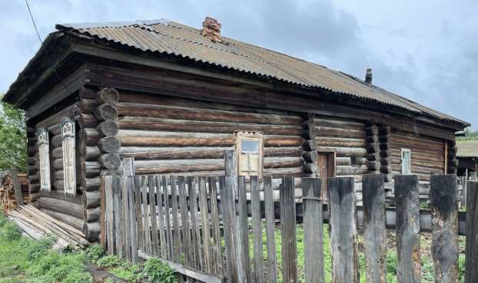Материалы фотофиксации

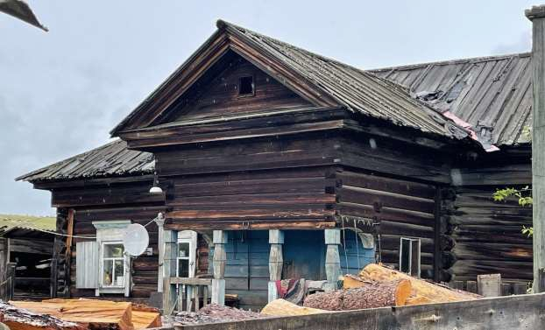Фотография № 1. Вид с ул. Центральная на юго-восточный и северо-восточный фасады объекта культурного наследия

Фотография № 2. Вид с ул. Центральная на юго-западный фасад объекта культурного наследия

2

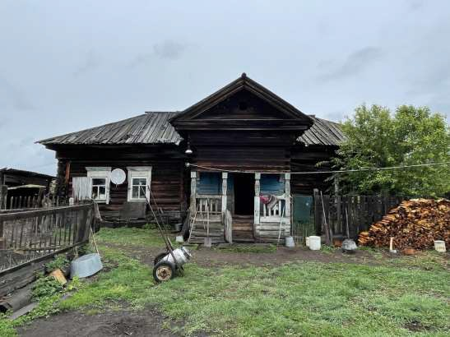

Фотография № 3. Вид на юго-западный фасад объекта культурного наследия

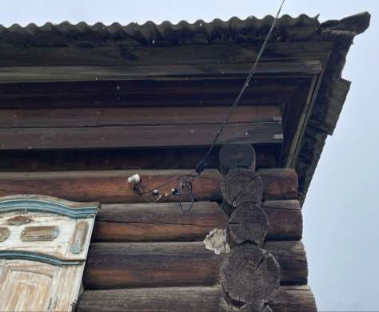

Фотография № 4. Фрагмент юго-западного фасада объекта культурного наследия